Општи подаци о наставној јединици
Предмет | Грађанско васпитање (Час настао приликом Учења на даљину у време ванредног стања због Корона вируса)
Назив наставне јединице | Мој став о дискриминацији
Разред | V разред
Аутор наставне јединице | Весна Богосављевић  Слике за ову наставну јединицу су коришћене са странице Образовање за права детета https://www.opd.org.rs/opd-materijali; Идеја је делимично преузета из Презентације Оливере Илић, ОШ Светозар Марковић, Краљево: Дискриминација - Правилник (Power Point).
Школа | ОШ „Слободан Секулић“, Ужице
Тип часа |  | Систематизација и практичан рад
Наставне методе |  | дијалошка, илустративна, писаних радова, интерактивна  настава на даљину
Облици рада |  | индивидуални, рад у пару, групни
Циљеви (укратко навести циљеве који се желе постићи наведеним активностима). |  | Развијање свести ученика о негативном ставу према дискриминацији  Развијање креативних способности  Развијање свести о уважавању различитости  Развијање потребе да се сарађује са другима  Развијање емпатије према ученицима који имају тешкоће
Исходи (таксативно навести какве исходе очекујемо после наведених активности, тј. шта ће ученицисвојити/разумети/освестити/урадити после активности). |  | Грађанско васпитање:  - препознаје и објашњава дискриминацију која се среће у реалном животу  - критички објашњава појаве у друштву које се односе на дискриминацију  - уочавају различитост међу вршњацима  Српски језик:  примењује имагинацијске асоцијације на основу текста и слика  Информатика и рачунарство:  - Приступа Интернету, самостално претражује, проналази информације у дигиталном окружењу  - Информацијама на Интернету приступа критички уз надзор родитеља  - примењује аклгоритамски редослед корака при попуњавању упитника  Енглески језик:  - Богати речник и самостално и уз помоћ преводи са енглеског на српски језик  Развој међупредметних кометенција:  - Комуникација  - Рад с подацима и информацијама  - Дигитална компетенција  - Сарадња  - Одговорно учешће у демократском друштву
Ток часа (навести сценарио наставне јединице, тј. уводне, централне и заврсне активности. Одредити и оријентациони временски оквир за активности – навести трајање активности у минутима). |  | Овде не можемо наводити класичан ток часа, јер је реч о Гугл упитнику који ученици попуњавају. Једни га попуњавају у оквиру Гугл учионице, а други који се теже сналазе, добијају упитник на маил са упутством.  Пре конструисања упитника ученици су добили материјале ( гугл диск и гугл учионица) које су требали да проуче. Већ смо на ранијим часовима у класичној настави делимично обрађивали теме које се односе на стереотипе, предрасуде и дискриминацију. Користики су се комбиновано материјали из Ресурс пакета ОПД и ауторски материјали наставника.  Ученици су у Гугл упитнику постављене четири слике са објашњењима иупутствима. За три слике треба да дају наслов, а у четвртој слици треба да напишу превод са енглеског језика на српски језик.  Ученици су такође добили упутства да помажу једни другима, да ако желе, дају заједнички наслове за поједине слике. Ученицима се даје рок од 15 дана, наведе им се датум до када то треба да ураде, али им се не закључава упитник и могу га попунити када год желе. Водило се рачуна о оптерећењу ученика захтевима из осталих наставних предмета.  Када ученици буду проследили своје одговоре, сачиниће се уз слику оно што су они послали и направиће се презентација њихових одговора, радова. Презентација ће се објавити на ФБ страници Ученичког парламента.
Елементи права детета у наставној јединици (детаљно навести шта су све елементи који указују на права/о детета у одређеној наставној јединици, на које све начине наставна јединица подстиче ученике да размишљају о правима детета). |  | - Слобода изражавања (Наводе своје мишљење које одговара слици који би наслов био наједекватнији, самостално, групно или у пару)  - Забрана дискриминације(Сам садржај слика упућује на извесну дискриминацију због личног својства а истовремено и то да неуважавање различитих интересоања у образзовању, може бити дискриминација)  -Право на образовање, циљеви образовања (Прилагођавање самог начина попуњавања упитника, преко маила у Гугл учионице омогућава да сви равноправно учествују, а такође и упутства да помажу једни другима)
Материјал (таксативно навести материјале који се користе за реализацију наставне јединице, а примерак сваког материјала доставити у прилогу). |  | Гугл упитник  Ово је адреса са кога можете преузети Гугл упитник и користити га за своје сврхе:  https://docs.google.com/forms/d/1LVTH8KSN61xuTebnwnwHamKWtIzi8xXRPVAclUfScb4/edit
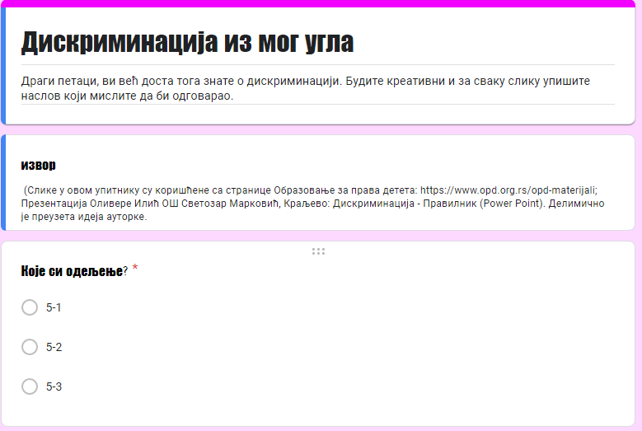
Гугл Упитник - Прилози - изглед Упитника

